KATA PENGANTAR

Assalamu’alaikumWr.Wb.
Artinya:
“Hai orang-orang yang beriman, Maukah kamu aku tunjukkan suatu perniagaanyang dapatmenyelamat kamu dari azab yang pedih?¹⁰.
(yaitu kamu beriman kepada allah swt dan Rasul-Nya dan berjihad di jalan Allahdenganhartadanjiwamu.Itulahyanglebihbaikbagimujikakamumengetahuinya¹¹.Qs(As-Shaff10:11)
Segala puji dan syukur kepada Allah SWT. Shalawat dan salam selalutercurahkankepadaRasulullahSAW.Berkatlimpahandanrahmat-Nyasayasebagai penyusun mampu menyelesaikan skripsi ini dengan tepat waktu yangberjudul“Pengaruh Work Life Balance, Komunikasi Internal, dan Kerjasama Tim Terhadap Kinerja Pegawai pada PT. Bank Sumut Cabang Koordinator Medan”yang diajukan gunamemenuhi skripsi.
Penulisaninibertujuanuntukmengetahui Pengaruh Work Life Balance, Komunikasi Internal, dan Kerjasama Tim Terhadap Kinerja Pegawai. Dalam penyelesaian skripsi ini, penulis banyak mendapatkan bimbingan,pengarahan dan dorongan yang sangat berharga dariberbagai pihak. Oleh karenaitu,melaluikesempatanini penulisinginmengucapkan terimakasihkepada:
- Bapak Dr. H. Firmansyah, M.Siselaku Rektor Universitas MuslimNusantara Al-Washliyah.
- Ibu Dr. Anggia Sari Lubis,S.E., M.Si selaku Dekan Fakultas Ekonomi dan Bisnis Universitas Muslim Nusantara Al-Washliyah.
- Ibu Dr. Ratna Sari Dewi, S.E., S.Pd., M.Si selaku Wakil Dekan I Fakultas Ekonomi dan Bisnis Universitas Muslim Nusantara Al-Washliyah.
- Bapak Toni Hidayat, SE., M.Si selaku Kepala Program Studi Manajemen Fakultas Ekonomi dan Bisnis Universitas Muslim Nusantara Al-Washliyah.
- Ibu Dr. Anggia Sari Lubis,S.E., M.Siselaku Dosen Pembimbing yang telah bersedia meluangkan waktu dan memberikan bimbingan serta dukungan kepada saya dalam penelitian ini.
- Bapak/Ibu Dosen Universitas Muslim Nusantara Al-Washliyah yang telah memberikan ilmu yang bermanfaat bagi pengembangan wawasan keilmuwan selama perkuliahan.
- Secara khusus penulis ingin mengucapkan terima kasih kepada AyahandaSugio yang penulis banggakan Ibunda Salbiah Serta Abangda saya Alm. Muhammad Hadi Prabowo yang telah banyak memberikandukungandanpengorbananbaiksecaramorilmaupunmateril dan semangat kepada penulis selama kuliah hingga penyelesaianskripsiini.
- Ucapan terima kasih kepada sahabat yang sudah seperti keluarga sendiri (teman seperjuangan angkatan 2021, dan Sahabat saya) yang mana telah membantu dan memberikan dorongan dan semangat kepadapenulisselama menyelesaikan skripsi ini.
Dalam penyusunan skripsi ini, penulis menyadari masih banyak kekurangan yang terdapat dalam skripsi ini. Sehingga penulis menerima segala kritik dan saran yang membangun guna menyempurnakan skripsi ini. Semoga skripsi ini dapat bermanfaat bagi pembaca.
Wassalamualaikum Warahmatullahi Wabarakatuh.

Medan, Mei 2025
Penulis

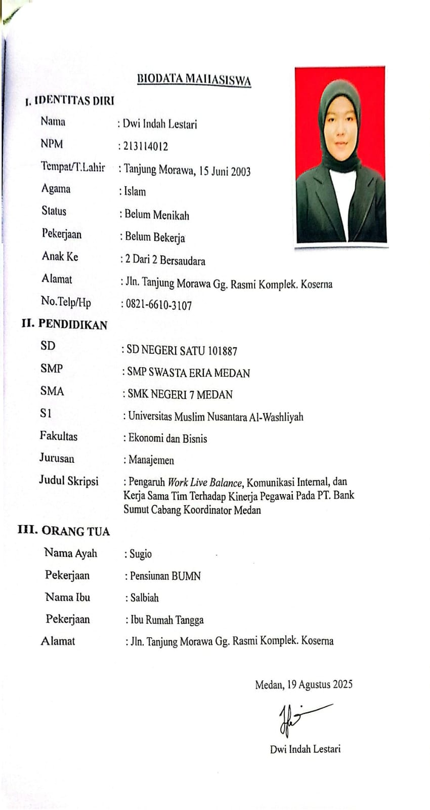
Dwi Indah Lestari
NPM: 213114012

DAFTAR ISI

KATA PENGANTAR i
DAFTAR ISI iv
DAFTAR TABEL vii
DAFTAR GAMBAR x
BAB I PENDAHULUAN 1
1.1 Latar Belakang 1
1.2 Identifikasi Masalah 11
1.3 Batasan Masalah 12
1.4 Rumusan Masalah 12
1.5 Tujuan Penelitian 13
1.6 Manfaat Penelitian 13
BAB II TINJAUAN PUSTAKA 15
2.1 Landasan Teori 15
2.1.1 Work Life Balance 15
2.1.2 Komunikasi Internal 18
2.1.3 Kerjasama Tim 21
2.1.4 Kinerja Pegawai 23
2.2 Penelitian Terdahulu 26
2.3 Kerangka Konseptual 29
2.4 Hipotesis Penelitian 33
BAB IIIMETODE PENELITIAN 35
3.1 Desain Penelitian 35
3.2 Populasi Dan Sampel 35
3.2.1 Populasi 35
3.2.2 Sampel 36
3.3 Lokasi Dan Waktu Penelitian 37
3.3.1 Lokasi Penelitian 37
3.3.2 Waktu Penelitian 37
3.4 Definisi Dan Oprasionalisasi Variabel 38
3.5 Instrumen Penelitian 40
3.6 Teknik Pengumpulan Data 42
3.7 Uji Validitas dan Reliabilitas 42
3.7.1 Uji Validitas 42
3.7.2 Uji Reliabilitas 47
3.8 Teknik Analisis Data 48
3.8.1 Uji Asumsi Klasik 48
3.8.2 Analisis Regresi Linier Berganda 50
3.8.3 Uji Hipotesis 51
BAB IV HASIL PENELITIAN DAN PEMBAHASAN 53
4.1 Hasil Pembahasan 53
4.1.1 Gambaran Umum Bank Sumut Cabang Koordinator Medan 53
4.1.2 Visi Dan Misi Bank Sumut 54
4.1.3 Struktur Organisasi Bank Sumut 54
4.1.4 Tugas Dan Fungsi Dari Struktur Organisasi 55
4.2 Hasil Penelitian 66
4.2.1 Deskripsi Karakteristik Responden 66
4.2.2 Deskripsi Jawaban Responden 70
4.3 Uji Asumsi Klasik 102
4.3.1 Uji Normalitas 102
4.3.2 Uji Multikolinieritas 103
4.3.3 Uji Heteroskedastisitas 105
4.4 Uji Regresi Linier Berganda 105
4.5 Uji t (Parsial) 107
4.6 Uji F (Simultan) 108
4.7 Uji Koefisien Determinasi 109
4.8 Pembahasan 110
4.8.1 Pengaruh Work Life Balance Terhadap Kinerja Pegawai 110
4.8.2 Pengaruh Komunikasi Internal Terhadap Kinerja Pegawai 111
4.8.2 Pengaruh Kerjasama Tim Terhadap Kinerja Pegawai 111
4.8.3 Pengaruh Work Life Balance, Komunikasi Interna Dan Kerjasama Tim Terhadap Kinerja Pegawai 112
BAB V KESIPULAN DAN SARAN 114
5.1 Kesimpulan 114
5.2 Saran 114
DAFTAR PUSTAKA 117

DAFTAR TABEL
Tabel 1.1 Hasil Kuesioner Pra Survei Kinerja Pegawai 3
Tabel 1.2 Hasil Kuesioner Pra Survei Kerjasama Tim 5
Tabel 1.3 Hasil Kuesioner Pra Survei Komunikasi Internal 8
Tabel 1.4 Hasil Hasil Kuesioner Pra Survei Work Life Balance 9
Tabel 2.1 Penelitian Terdahulu 26
Tabel 3.1 Waktu Penelitian 37
Tabel 3.2 Definisi dan Oprasional Variabel 39
Tabel 3.3 Instrumen Skala Likert 41
Tabel 3.4 Tabel Uji Validitas 43
Tabel 3.5 Tabel Uji Reliabilitas 48
Tabel 4.1 Tabel Karakteristik Responden Berdasarkan Usia 66
Tabel 4.2 Tabel Karakteristik Responden Berdasarkan Jenis Klamin 67
Tabel 4.3 Tabel Karakteristik Responden Berdasarkan Pendidikan Terakhir 68
Tabel 4.4 Tabel Karakteristik Responden Berdasarkan Masa Kerja 69
Tabel 4.5 Tabel Pertanyaan 1 70
Tabel 4.6 Tabel Pertanyaan 2 71
Tabel 4.7 Tabel Pertanyaan 3 72
Tabel 4.8 Tabel Pertanyaan 4 73
Tabel 4.9 Tabel Pertanyaan 5 74
Tabel 4.10 Tabel Pertanyaan 6 75
Tabel 4.11 Tabel Pertanyaan 1 76
Tabel 4.12 Tabel Pertanyaan 2 77
Tabel 4.13 Tabel Pertanyaan 3 78
Tabel 4.14 Tabel Pertanyaan 4 79
Tabel 4.15 Tabel Pertanyaan 5 80
Tabel 4.16 Tabel Pertanyaan 6 81
Tabel 4.17 Tabel Pertanyaan 1 82
Tabel 4.18 Tabel Pertanyaan 2 83
Tabel 4.19 Tabel Pertanyaan 3 84
Tabel 4.20 Tabel Pertanyaan 4 85
Tabel 4.21 Tabel Pertanyaan 5 86
Tabel 4.22 Tabel Pertanyaan 6 87
Tabel 4.23 Tabel Pertanyaan 7 87
Tabel 4.24 Tabel Pertanyaan 8 87
Tabel 4.25 Tabel Pertanyaan 9 88
Tabel 4.26 Tabel Pertanyaan 10 89
Tabel 4.27 Tabel Pertanyaan 11 90
Tabel 4.28 Tabel Pertanyaan 12 90
Tabel 4.29 Tabel Pertanyaan 1 92
Tabel 4.30 Tabel Pertanyaan 2 93
Tabel 4.31 Tabel Pertanyaan 3 94
Tabel 4.32 Tabel Pertanyaan 4 95
Tabel 4.33 Tabel Pertanyaan 5 96
Tabel 4.34 Tabel Pertanyaan 6 97
Tabel 4.35 Tabel Pertanyaan 7 98
Tabel 4.36 Tabel Pertanyaan 8 99
Tabel 4.37 Tabel Pertanyaan 9 100
Tabel 4.38 Tabel Pertanyaan 10 100
Tabel 4.39 Hasi Uji Tabel Multikolinieritas 104
Tabel 4.40 Hasi Uji Analisis Regresi Linier Berganda 106
Tabel 4.41 Hasil Uji t (Parsial) 107
Tabel 4.42 Hasil Uji F (Simultan) 109
Tabel 4.43 Hasil Uji Koefisien Determinasi (R²) 110

DAFTAR GAMBAR
2.3 Kerangka Konseptual 33
4.1Struktur Organisasi 54
4.2Diagram Histogram 102
4.3Grafik Normal Probability Plot 103
4.4Grafik Scatterplot 105

